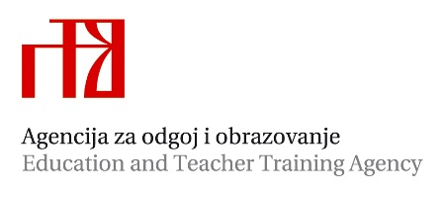

Stručni ispit za stručne suradnike psihologe u dječjim vrtićima za Grad Zagreb, Zagrebačku, Sisačko-moslavačku, Krapinsko-zagorsku, Varaždinsku, Međimursku, Brodsko-posavsku, Koprivničko-križevačku, Bjelovarsko-bilogorsku, Virovitičko-podravsku, Osječko-baranjsku i Vukovarsko-srijemsku županiju

Rok: siječanj 2019.

Stručni ispit polaže se u Dječjem vrtiću Trešnjevka, Badalićeva 24, Zagreb
Pisani dio stručnoga ispita: 23. siječnja 2019. od 9.00 do 13.00 h
Praktični i usmeni dio stručnoga ispita: 21. siječnja i 24. siječnja 2019., prema rasporedu

r.b. | Ime i prezime  pripravnika | Dječji vrtić | Tema praktičnog  rada | Datum i vrijeme
1. | Kristina Ćurčija | DV Vrbik, Zagreb | Radionica: Kako razvijati samopoštovanje djece kroz povratne informacije  Usmeni dio stručnoga ispita | 21. siječnja 2019. u 13 h  24. siječnja 2019. u 9.00 h
2. | Anita Bartolin | DV Petar Pan, Zagreb | Stručni rad: Odrednice stavova odgojitelja o darovitoj djeci  Usmeni dio stručnoga ispita | 24. siječnja 2019. u 9.45 h

Mentor na stručnom ispitu: Kamea Jaman, prof. savjetnik (kamea.jaman@gmail.com)
Viša savjetnica: dr. sc. Vesna Ivasović (vesna.ivasovic@azoo.hr)

